ChainMaker项目Git库代码管理规范
该规范明确需在Git中进行管理的软件配置项，对Git权限管理和分支策略进行说明。
一、 受控管理的软件配置项
需在Git中进行管理的软件配置项包括下列所有：
1.产品源代码；
2.自动化测试代码；
3.自动化脚本：包括（不限于）产品配置信息、构建和部署脚本；
4.组件：包括（不限于）组件的源码和库文件、第三方组件；
5.配置文件：包括（不限于）所运行环境的配置文件、应用配置文件和运行时的配置文件。
二、Git仓库的目录结构
在Git仓库中，除了存放源码外，还需要将自动化测试代码、脚本和配置文件也放在该库中，同源管理。
Project
|----conf
|----test
|----....
|----....
1.conf目录下存放配置项
配置项可分为：
- 环境配置项
与所运行的环境有关，例如：域名、其他系统的地址和端口等。
- 应用配置项
信息安全控制和应用程序自身有关，例如：账号密码、初始分配内存大小、数据库连接池大小等。
- 业务配置项
与应用程序执行的业务行为相关，每个设置有个默认值。例如，功能特性开关。
根据使用时机不同，可将这些配置项分为：构建时、部署时和运行时配置。 构建时和部署时配置相当于静态配置，通常和环境相关。
conf目录下的推荐结构：
config
|-----dev
|-----test
|-----prod

2.test目录下存放自动化测试代码。

3.Git的大文件管理
代码库中超过100MB的二进制文件推荐进行大文件管理。超过500MB的二进制文件必须进行大文件管理。
4.Git的忽略列表
根据项目类型设置Git的忽略文件列表，可参考：各类语言模版

三、Git下的权限管理建议
1.push和merge的权限设置
- 在TGit中设置具体项目只有developer角色以上可以push。
- 设置主干以及发布类分支为保护分支，同时设置保护分支只有master角色以上可以push。通过MR（Merge Request）控制合入可设置developer角色以上可以merge。
2.Group的权限管理规则
在Git中项目组(以下简称Group)包含项目（以下简称Project），在Group和Project中都可以设置角色，不同的是，Group中的角色对Group下的所有Project生效，Project中的角色只对该Project生效。
当用户的权限在Group和Project中发生冲突时，Git的逻辑是取最高权限。例如：用户在Group中权限是 Master ，在Project中的项目是 Guest ，则这个用户在Project的权限取 Master 。
因此在管理Group的权限的时候，应该遵守以下规则：
1) 除非该同事需要参与Group下所有子产品的开发，则加为Group级别的developer；
2) 除非该同事需要参与管理Group下所有的子产品，则加为Group级别的master；
3) 除以上两种情况，所有同事的权限应在具体Project的中设置权限角色 。
3.Project的权限管理规则
Project是指具体项目的代码仓库。Project的权限维护由具体项目指定的master维护，应遵循以下规则权限够用就好 ：
1) 如不管理Project，则仅开通developer权限；
2) 如仅做下载更新代码的工作，仅开通reporter 权限即可。
对于Git权限方面更多信息，可查看Git权限管理详情
4.独立设置权限的模块单独抽取成另一个仓库
由于以上权限管理的特点，在代码仓库划分时，需要将需独立设置访问权限的代码模块抽取出来，单独放入另一个Project中。而在原仓库中 以submodule或者subtree使用。
四、Git的分支策略
1.分支说明
分支类型 | 用途说明 | 分支命名
主干 | 特指代码仓库的master分支，具体定义可按照实际选择的研发模式来确定，是仅包括最终的产品代码或者当前最新代码 | master或develop
开发分支 | 用于日常功能开发或非功能开发所创建的分支 | feature/**
发布分支 | 用于特定版本发布所创建的分支 | release/**
修复分支 | 用于紧急修复线上bug所创建的分支 | hotfix/**
1) 开发分支由对应开发同事创建，开发分支的生命周期尽可能的短；
2) 开发分支需要定期（每7天至少2次）同步父分支的变更，以防开发完成后合回目标分支时差异太大导致难以操作；
3) 开发分支开发完成后通过Merge Request的方式合回相应的目标分支；
4) 发布分支发布后打tag，表示此版本的正式交付内容；
5) 开发分支定期清理，超过2个月未有代码变更的开发分支会被删除，以保持代码仓库的整洁。本项目V1.0版本之前的开发分支不会清理。
2.分支命名规则
- 开发分支
一般分2类：功能开发分支和非功能开发分支（例如：解决bug的分支）
命名规则如下：
feature/ [{$version}_]{$description}[_{$developer_name}]
变量 $version 是可选项，代表版本。由数字和点组成或者下划线组成。比如 ：8.1.0或者8_1_0 。
变量 $description 代表分支功能描述。应该尽量用简短的词组描述，不能使用中文，多个单词用下划线分割，比如 remove_thread。本项目中，可以使用模块名作为描述信息。
变量 $ developer_name 是可选项，本项目中，V1.0版本之前的开发，可以标注developer姓名缩写。未来根据具体研发需要可以用工单号代替。
举例：feature/0.1.0_[consensus_]yinshu
- 发布分支
命名规则如下：
release/{$version}_{$releasetype}[_{$description}][_{$date}]
变量 $version 代表版本。由数字和点组成或者下划线组成。比如 ：8.1.0或者8_1_0 。
变量 $releasetype 代表发布类型。不能使用中文，多个单词用划线分割。例如Gray、Release。
变量 $description是可选项，代表分支描述，不能使用中文 ，多个单词用下划线分割。
变量 $date 是可选项，代表发布的日期，日期格式采取 yyyymmdd，例如：20180723。
举例：release/8.1.0_Gray_20180726 或者 release/8.1.0_Release
- 修复分支
命名规则如下：
hotfix/{$date}[_{$description}][_{$tapd_id}][_v{$n}]
变量 $date 代表发布的日期，日期格式采取yyyymmdd，例如：20180723。
变量 $description 是可选项，代表分支功能描述。应该尽量用简短的词组描述，不能使用中文，多个单词用下划线分割。
变量 $tapd_id是可选项，表示TAPD的ID。如有多个TAPD单，则该项可以省略不填写。本项目v1.0版本之前，可以在模块的开发者分支中修改。V1.0版本之后，使用bug编号。
变量 $n 是可选项,表示当天发布的次数，从1开始，以+1递增。
举例：hotfix/20180628_crash_45678901_v1
- tag命名
命名规则如下：
tag/{$date}[_{$description}][_v{$n}]
变量 $date 代表发布的日期，日期格式采取yyyymmdd，例如：20180723。
变量$description是可选项，代表标签说明。应该尽量用简短的词组描述，不能使用中文,多个单词用下划线分割。
变量 $n 是可选项，表示当天发布的次数，从1开始，以+1递增。
举例：tag/20180729_ Release _v1 tag/20180729_hotfix_v2
3.分支策略说明
主干开发主干发布
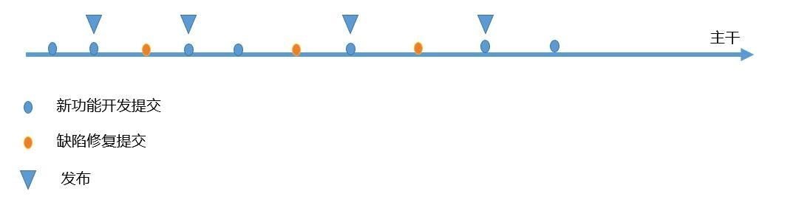
适用于后台服务端的产品项目
为了保证代码质量需具有完善的交付基础设置（例如：持续构建、自动化测试、自动化部署运维、自动化监控和报警等）
分支管理工作量很少

主干开发分支发布
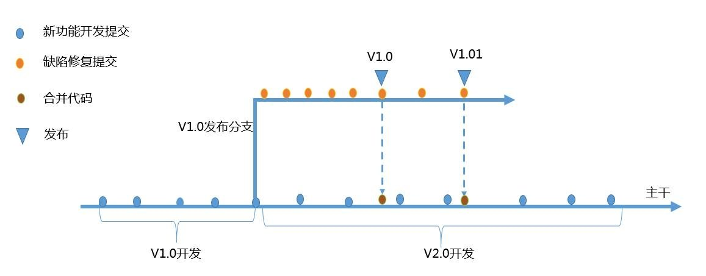
适用于“版本发布”的产品项目
分支管理清晰可控

分支开发主干发布
本项目采用此分支策略
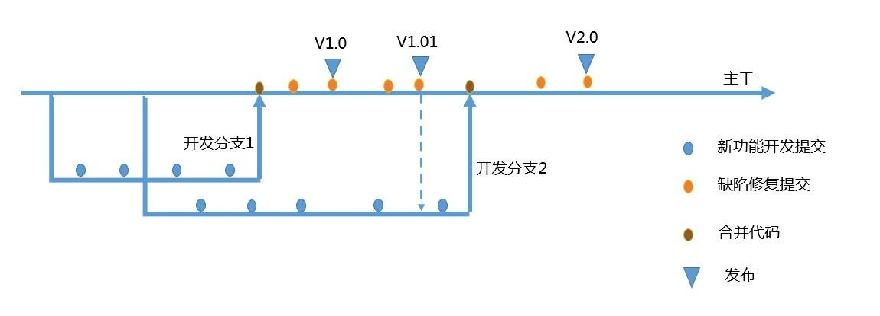
分支隔离程度最高
常见分为“特性分支”和“团队分支”两类

分支策略的选择，取决于基础建设的完备程度、项目的发布策略和项目规模等。以上三类分支策略，可以裁减或者混合使用。
每个迭代周期创建一个开发分支，如：feature/v0.1.0。每个人基于V0.1.0开发分支创建一个个人分支。涉及模块声明变更影响其他模块使用的变更，需及时与开发分支合并；其他变更，在代码通过单元测试后再合并，避免频繁变更v0.1.0。

五、代码评审机制
a）review以单元测试为主导方式，单元测试覆盖做到详尽。
b）每周两次代码review，暂定周三和周五下午（两小时以内），全员参与，所有模块review，面对面方式。
c）每次个人分支与开发分支合并，依赖模块的两三人进行review，可以是背靠背方式，在git上发起合并申请，制定相应的评审人员。

